蓝田县农业农村局
2019年度部门决算

保密审查情况：已审查

部门主要负责人审签情况：已同意

目录

第一部分 部门概况
一、部门主要职责及内设机构
二、部门决算单位构成
三、部门人员情况
第二部分 2019年度部门决算表
一、收入支出决算总表
二、收入决算总表
三、支出决算总表
四、财政拨款收入支出决算总表
五、一般公共预算财政拨款支出决算表
六、一般公共预算财政拨款基本支出决算表
七、一般公共预算财政拨款“三公”经费及会议费、培训费支出决算表
八、政府性基金预算财政拨款收入支出决算表
第三部分 2019年度部门决算情况说明
一、收入支出决算总体情况说明
二、收入决算情况说明
三、支出决算情况说明
四、财政拨款收入支出决算总体情况说明
五、一般公共预算财政拨款支出决算情况说明
（一）财政拨款支出决算总体情况说明
（二）财政拨款支出决算具体情况说明
六、一般公共预算财政拨款基本支出决算情况说明
七、一般公共预算财政拨款“三公”经费及会议费、培训费支出决算情况说明
（一）“三公”经费财政拨款支出决算总体情况说明
（二）“三公”经费财政拨款支出决算具体情况说明
（三）培训费支出情况说明
（四）会议费支出情况说明
八、政府性基金预算财政拨款收入支出情况说明
九、国有资本经营财政拨款收入支出情况说明
十、预算绩效情况说明
（一）预算绩效管理工作开展情况说明
（二）部门决算中项目绩效自评结果
（三）部门决算中整体支出绩效自评结果
十一、其他重要事项说明
（一）机关运行经费支出情况说明
（二）政府采购支出情况说明
（三）国有资产占用及购置情况说明
第四部分 专业名词解释

- 部门概况

一、部门主要职责及内设机构
（一）主要职责
1、贯彻执行中省市农业农村相关法律法规和政策规定，统筹研究和组织实施“三农”工作的发展战略、中长期规划、重大政策。组织起草农业农村地方性有关法规草案，组织实施农业行政执法体系建设和农业综合执法工作；参与涉农的财税、价格、收储、金融保险等政策制定；承担有关文件合法性审查，农业行政审批、行政复议、行政应诉相关工作；开展农业普法宣传。
2、统筹乡村振兴战略，推动发展农村社会事业、农村公共服务、农村文化、农村基础设施和乡村治理。牵头组织改善农村人居环境；指导农村精神文明和优秀农耕文化建设；负责农业行业安全生产工作。
3、拟定深化农村经济体制改革和巩固完善农村基本经营制度的政策建议。负责农民承包地、农村宅基地改革和管理有关工作；负责农村集体产权制度改革，指导农村集体经济组织发展、集体资产和财务管理工作；指导农业社会化服务体系、农民合作经济组织、新型农业经营主体建设与发展。
4、指导乡村特色产业、农产品加工业、休闲农业发展工作。指导大宗农产品流通销售，培育、保护农业品牌；监测分析农业农村经济运行，承担农业统计和农业农村信息化有关工作，管理发布农业农村经济信息。
5、制订种植业、畜牧业、渔业、果业发展规划，负责农业各产业的监督管理。指导粮食等农产品生产；组织构建现代农业产业体系、生产体系、经营体系，负责农业标准化生产；指导农业机械化服务体系建设，负责农机作业安全监理工作。
6、负责农产品质量安全监督管理，指导农业检验检测体系建设，组织开展农产品质量安全监测、追溯、风险评估。承担全县食用农产品从种植养殖到进入批发、零售市场或加工企业前的质量安全监督管理工作；负责符合安全标准的农产品相关认证工作。
7、组织农业资源区划工作。指导农用地、渔业水域以及农业生物物种资源的保护与管理，负责水生野生动植物保护、耕地及永久基本农田质量保护工作；指导农产品产地环境管理和农业清洁生产，指导设施农业、生态循环农业、节水农业发展以及农村可再生能源综合开发利用、农业生物质产业发展；负责划定农产品禁止生产区域；承担外来物种管理相关工作。
8、负责有关农业生产资料和农业投入品的监督管理。组织农业生产资料市场体系建设，负责作物种子、种苗、种畜禽、衣药、兽药、饲料等安全监管工作；承担畜禽屠宰环节和生鲜乳收购环节的质量安全监督工作；负责执业兽医和畜禽屠宰行业管理；负责兽医医政、兽药药政药检相关工作。
9、负责农业防灾减灾、农作物重大病虫害防治工作。指导动植物防疫检疫体系建设，组织、监督全县植物防疫，动物及动物产品防疫检疫工作。
10、负责农业投资管理。提出农业投融资建议。编制安排农业投资项目建设规划，提出农业投资规模和方向、扶持农业农村发展财政项目的建议，按权限审批农业投资项目，负责农业投资项目资金安排和监督管理。
11、指导农业产业技术体系和农技推广体系建设，组织开展农业领域的高新技术和应用技术研究、科技成果转化和技术推广。组织实施农业科研重大项目，管理农业科技成果，引进农业先进技术；负责农业转基因生物安全监督管理和农业植物新品种保护。
12、指导农业农村人才工作。制订农业农村人才队伍建设规划并组织实施，指导农业教育和农业职业技能开发，指导新型职业农民培育、农业科技人才培养和农村实用人才培训工作，依法实施农业农村人才专业技术资格和从业资格管理工作。
13、承办政府间农业涉外事务，组织开展农业贸易促进和有关经济、技术交流与合作，会同有关部门组织实施农业援外项目，承担援外项目的管理责任。
14、负责机关及所属事业单位安全生产管理工作。
15、完成县委、县政府和县委农村工作领导小组交办的其他任务。
16、职能转变。
（1）统筹乡村振兴战略的实施，深化农业供给侧结构性改革，提升农业发展质量，扎实推进美丽乡村建设，推动农业全面升级、农村全面进步、农民全面发展，加快实现农业农村现代化。
（2）加强农产品质量安全和相关农业生产资料、农业投入品的监督管理，坚持最严谨的标准、最严格的监管、最严厉的处罚、最严肃的问责，严防、严管、严控质量安全风险，让人民群众吃得放心、安心。
（3）深入推进简政放权，加强对行业内交叉重复以及性质相同、用途相近的农业投资项目的统筹整合，最大限度缩小项目审批范围，进一步下放审批权限，加强事中事后监管，切实提升支农政策效果和资金使用效益。
17、与县市场监督管理局有关职责分工。
（1）县农业农村局负责食用农产品从种植养殖环节到进入批发、零售市场或生产加工企业前的质量安全监督管理。食用农产品进入批发、零售市场或生产加工企业后，由县市场监督管理局监督管理。
（2）县农业农村局负责动植物疫病防控、畜禽屠宰环节、生鲜乳收购环节质量安全的监督管理。
（3）县农业农村局负责农药、肥料、兽药、畜牧业饲料和饲料添加剂等农业投入品质量及使用监管。
（4）县农业农村局负责水产品从养殖环节到进入批发、零售市场或生产加工企业前的质量安全监督管理，负责水产养殖业投入品质量及使用的监督。
（5）两部门要建立食品安全产地准出、市场准入和追溯机制，加强协调配合和工作衔接，形成监管合力。
（二）内设机构
农业局共设10个内设机构：办公室、人事科、政策法规与行政审批科、发展规划与社会事业科、计划与产业发展科、科技教育与信息化科、农业标准化与农产品质量安全监管科、种植业管理科、畜牧兽医与渔业渔政科、农田建设与农业机械化管理料。
二、部门决算单位构成
示例：纳入2019年度本部门决算编制范围的单位共13个，包括本级及所属12个二级预算单位：
序号 | 单位名称
1 | 蓝田县农业农村局本级（机关）
2 | 蓝田县农业技术推广中心
3 | 蓝田县园艺站
4 | 蓝田县农村合作经济经营管理站
5 | 蓝田县种子管理站
6 | 蓝田县农机安全监理站
7 | 蓝田县农机管理推广站
8 | 蓝田县农业机械化学校
9 | 蓝田县农产品质量安全检验监测中心
10 | 蓝田县畜牧兽医技术服务中心
11 | 蓝田县动物疾病预防控制中心
12 | 蓝田县动物卫生监督所
13 | 蓝田县农村能源工作站
三、部门人员情况
截止2019年底，本部门人员编制470人，其中行政编制38人、事业编制432人；实有人员355人，其中行政37人、事业318人，单位管理的离退休人员2人。
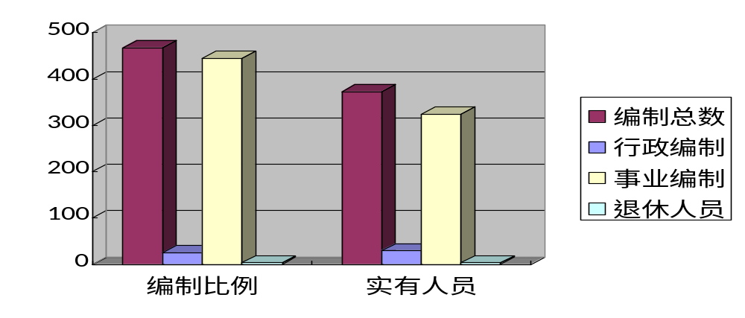
第二部分 2019年度部门决算表
序号 | 内容 | 是否  空表 | 表格为空的理由
表1 | 收入支出决算总表 | 否
表2 | 收入决算表 | 否
表3 | 支出决算表 | 否
表4 | 财政拨款收入支出决算总表 | 否
表5 | 一般公共预算财政拨款支出决算表（按功能分类科目） | 否
表6 | 一般公共预算财政拨款基本支出决算表 （按经济分类科目） | 否
表7 | 一般公共预算财政拨款“三公”经费及会议费、培训费支出决算表 | 否
表8 | 政府性基金预算财政拨款收入支出  决算表 | 是 | 无基金预算收支

收入支出决算总表
公开01表
编制部门：西安市蓝田县农业农村局（汇总） 金额单位：万元
收 入 |  | 支 出
项 目 | 决算数 | 项目 | 决算数
1、一般公共预算财政拨款 | 10589.10 | 1、一般公共服务支出
2、政府性基金预算财政拨款 |  | 2、外交支出
3、国有资本经营预算财政拨款 |  | 3、国防支出
4、上级补助收入 |  | 4、公共安全支出
5、事业收入 |  | 5、教育支出
6、经营收入 |  | 6、科学技术支出
7、附属单位上缴收入 |  | 7、文化旅游体育与传媒支出
8、其他收入 |  | 8、社会保障和就业支出 | 391.12
 |  | 9、卫生健康支出 | 100.88
 |  | 10、节能环保支出 | 47.70
 |  | 11、城乡社区支出
 |  | 12、农林水支出 | 9992.48
 |  | 13、交通运输支出
 |  | 14、资源勘探信息等支出
 |  | 15、商业服务业等支出
 |  | 16、金融支出
 |  | 17、援助其他地区支出
 |  | 18、自然资源海洋气象等支出
 |  | 19、住房保障支出
 |  | 20、粮油物资储备支出
 |  | 21、灾害防治及应急管理支出
 |  | 22、其他支出
本年收入合计 | 10589.10 | 本年支出合计 | 10589.10
用事业基金弥补收支差额 |  | 结余分配
年初结转和结余 |  | 年末结转和结余
收入总计 | 10589.10 | 支出总计 | 10589.10
注：本表反映部门本年度的总收支和年末结转结余情况。本表金额转换为万元时，因四舍五入可能存在尾差。

收入决算表
公开02表
编制部门： 金额单位：万元
项目 |  | 本年收入合计 | 财政拨款收入 | 上级补助收入 | 事业收入 |  | 经营  收入 | 附属单位上缴收入 | 其他  收入
功能分类科目编码 | 科目  名称 | 本年收入合计 | 财政拨款收入 | 上级补助收入 | 小计 | 其中：  教育收费 | 经营  收入 | 附属单位上缴收入 | 其他  收入
合计 |  | 10589.10 | 10589.10
201 | 一般公共服务支出 | 56.92 | 56.92
20136 | 其他共产党事务支出 | 56.92 | 56.92
2013601 | 行政运行 | 38.71 | 38.71
2013699 | 其他共产党事务支出 | 18.21 | 18.21
208 | 社会保障和就业支出 | 391.12 | 391.12
20805 | 行政事业单位离退休 | 391.12 | 391.12
2080505 | 机关事业单位基本养老保险缴费支出 | 391.12 | 391.12
210 | 卫生健康支出 | 100.87 | 100.87
21011 | 行政事业单位医疗 | 92.59 | 92.59
2101101 | 行政单位医疗 | 12.93 | 12.93
2101102 | 事业单位医疗 | 74.06 | 74.06
2101103 | 公务员医疗补助 | 5.60 | 5.60
21099 | 其他卫生健康支出 | 8.28 | 8.28
2109901 | 其他卫生健康支出 | 8.28 | 8.28
211 | 节能环保支出 | 47.70 | 47.70
21103 | 污染防治 | 47.70 | 47.70
2110301 | 大气 | 47.70 | 47.70
213 | 农林水支出 | 9,992.48 | 9,992.48
21301 | 农业 | 7,187.18 | 7,187.18
2130101 | 行政运行 | 403.75 | 403.75
2130102 | 一般行政管理事务 | 27.89 | 27.89
2130104 | 事业运行 | 2,938.98 | 2,938.98
2130106 | 科技转化与推广服务 | 296.94 | 296.94
2130108 | 病虫害控制 | 344.56 | 344.56
2130109 | 农产品质量安全 | 5.00 | 5.00
2130110 | 执法监管 | 79.07 | 79.07
2130111 | 统计监测与信息服务 | 151.47 | 151.47
2130112 | 农业行业业务管理 | 25.75 | 25.75
2130114 | 对外交流与合作 | 120.00 | 120.00
2130119 | 防灾救灾 | 39.80 | 39.80
2130121 | 农业结构调整补贴 | 588.68 | 588.68
2130122 | 农业生产支持补贴 | 285.23 | 285.23
2130124 | 农业组织化与产业化经营 | 67.00 | 67.00
2130125 | 农产品加工与促销 | 13.49 | 13.49
2130126 | 农村公益事业 | 4.69 | 4.69
2130135 | 农业资源保护修复与利用 | 281.41 | 281.41
2130199 | 其他农业支出 | 1,513.47 | 1,513.47
21305 | 扶贫 | 2,659.45 | 2,659.45
2130505 | 生产发展 | 2,608.02 | 2,608.02
2130599 | 其他扶贫支出 | 51.43 | 51.43
21306 | 农业综合开发 | 145.85 | 145.85
2130601 | 机构运行 | 63.16 | 63.16
2130603 | 产业化发展 | 43.00 | 43.00
2130699 | 其他农业综合开发支出 | 39.69 | 39.69
得的各项收入情况。本表金额转换为万元时，因四舍五入可能存在尾差。

支出决算表
公开03表
编制部门： 金额单位：万元
项目 |  |  | 合计 | 基本支出 | 项目支出 | 上缴上级支出 | 经营支出 | 对附属单位补助支出
功能分类科目编码 |  | 科目名称
合计 |  |  | 10,589.10 | 3,936.60 | 6,652.49
201 | 一般公共服务支出 |  | 56.92 | 38.71 | 18.21
20136 | 其他共产党事务支出 |  | 56.92 | 38.71 | 18.21
2013601 | 行政运行 |  | 38.71 | 38.71
2013699 | 其他共产党事务支出 |  | 18.21 |  | 18.21
208 | 社会保障和就业支出 |  | 391.12 | 391.12
20805 | 行政事业单位离退休 |  | 391.12 | 391.12
2080505 | 机关事业单位基本养老保险缴费支出 |  | 391.12 | 391.12
210 | 卫生健康支出 |  | 100.87 | 100.87
21011 | 行政事业单位医疗 |  | 92.59 | 92.59
2101101 | 行政单位医疗 |  | 12.93 | 12.93
2101102 | 事业单位医疗 |  | 74.06 | 74.06
2101103 | 公务员医疗补助 |  | 5.60 | 5.60
21099 | 其他卫生健康支出 |  | 8.28 | 8.28
2109901 | 其他卫生健康支出 |  | 8.28 | 8.28
211 | 节能环保支出 |  | 47.70 |  | 47.70
21103 | 污染防治 |  | 47.70 |  | 47.70
2110301 | 大气 |  | 47.70 |  | 47.70
213 | 农林水支出 |  | 9,992.48 | 3,405.89 | 6,586.59
21301 | 农业 |  | 7,187.18 | 3,342.73 | 3,844.45
2130101 | 行政运行 |  | 403.75 | 403.75
2130102 | 一般行政管理事务 |  | 27.89 |  | 27.89
2130104 | 事业运行 |  | 2,938.98 | 2,938.98
2130106 | 科技转化与推广服务 |  | 296.94 |  | 296.94
2130108 | 病虫害控制 |  | 344.56 |  | 344.56
2130109 | 农产品质量安全 |  | 5.00 |  | 5.00
2130110 | 执法监管 |  | 79.07 |  | 79.07
2130111 | 统计监测与信息服务 |  | 151.47 |  | 151.47
2130112 | 农业行业业务管理 |  | 25.75 |  | 25.75
2130114 | 对外交流与合作 |  | 120.00 |  | 120.00
2130119 | 防灾救灾 |  | 39.80 |  | 39.80
2130121 | 农业结构调整补贴 |  | 588.68 |  | 588.68
2130122 | 农业生产支持补贴 |  | 285.23 |  | 285.23
2130124 | 农业组织化与产业化经营 |  | 67.00 |  | 67.00
2130125 | 农产品加工与促销 |  | 13.49 |  | 13.49
2130126 | 农村公益事业 |  | 4.69 |  | 4.69
2130135 | 农业资源保护修复与利用 |  | 281.41 |  | 281.41
2130199 | 其他农业支出 |  | 1,513.47 |  | 1,513.47
21305 | 扶贫 |  | 2,659.45 |  | 2,659.45
2130505 | 生产发展 |  | 2,608.02 |  | 2,608.02
2130599 | 其他扶贫支出 |  | 51.43 |  | 51.43
21306 | 农业综合开发 |  | 145.85 | 63.16 | 82.69
2130601 | 机构运行 |  | 63.16 | 63.16
2130603 | 产业化发展 |  | 43.00 |  | 43.00
2130699 | 其他农业综合开发支出 |  | 39.69 |  | 39.69
注：本表反映部门本年度各项支出情况。本表金额转换为万元时，因四舍五入可能存在尾差。

财政拨款收入支出决算总表
公开04表
编制部门： 金额单位：万元
收入 |  | 支出
项 目 | 决算数 | 项目 | 合计 | 一般公共预算财政拨款 | 政府性基金预算财政拨款
1、一般公共预算财政拨款 | 10,589.10 | 1、一般公共服务支出
2、政府性基金预算财政拨款 |  | 2、外交支出
3、国有资本经营预算收入 |  | 3、国防支出
 |  | 4、公共安全支出
 |  | 5、教育支出
 |  | 6、科学技术支出
 |  | 7、文化旅游体育与传媒支出
 |  | 8、社会保障和就业支出 | 391.12 | 391.12
 |  | 9、卫生健康支出 | 100.88 | 100.88
 |  | 10、节能环保支出 | 47.70 | 47.70
 |  | 11、城乡社区支出
 |  | 12、农林水支出 | 9992.48 | 9992.48
 |  | 13、交通运输支出
 |  | 14、资源勘探信息等支出
 |  | 15、商业服务业等支出
 |  | 16、金融支出
 |  | 17、援助其他地区支出
 |  | 18、自然资源海洋气象等支出
 |  | 19、住房保障支出
 |  | 20、粮油物资储备支出
 |  | 21、灾害防治及应急管理支出
 |  | 22、其他支出

财政拨款收入支出决算总表
公开04表
编制部门： 金额单位：万元
收入 |  | 支出
项 目 | 决算数 | 项目 | 合计 | 一般公共预算财政拨款 | 政府性基金预算财政拨款
本年收入合计 | 10,589.10 | 本年支出合计 | 10,589.10 | 10,589.10
年初财政拨款结转和结余 |  | 年末财政拨款  结转和结余
一、一般公共预
算财政拨款
二、政府性基金预
算财政拨款
收入总计 | 10,589.10 | 支出总计 | 10,589.10 | 10,589.10

注：本表反映部门本年度一般公共预算财政拨款和政府性基金预算财政拨款的总收支和年末结转结余情况。本表金额转换为万元时，因四舍五入可能存在尾差。

一般公共预算财政拨款支出决算表（按功能分类科目）
公开05表
编制部门： 金额单位：万元
项 目 |  | 本年支出合计 | 基本支出 |  |  | 项目支出 | 备注
功能分类科目编码 | 科目名称 | 本年支出合计 | 小计 | 人员经费 | 公用经费 | 项目支出 | 备注
合计 |  | 10,589.10 | 3,936.60 | 3,836.73 | 99.88 | 6,652.49
201 | 一般公共服务支出 | 56.92 | 38.71 | 38.11 | 0.60 | 18.21
20136 | 其他共产党事务支出 | 56.92 | 38.71 | 38.11 | 0.60 | 18.21
2013601 | 行政运行 | 38.71 | 38.71 | 38.11 | 0.60
2013699 | 其他共产党事务支出 | 18.21 |  |  |  | 18.21
208 | 社会保障和就业支出 | 391.12 | 391.12 | 391.12
20805 | 行政事业单位离退休 | 391.12 | 391.12 | 391.12
2080505 | 机关事业单位基本养老保险缴费支出 | 391.12 | 391.12 | 391.12
210 | 卫生健康支出 | 100.87 | 100.87 | 100.87
21011 | 行政事业单位医疗 | 92.59 | 92.59 | 92.59
2101101 | 行政单位医疗 | 12.93 | 12.93 | 12.93
2101102 | 事业单位医疗 | 74.06 | 74.06 | 74.06
2101103 | 公务员医疗补助 | 5.60 | 5.60 | 5.60
21099 | 其他卫生健康支出 | 8.28 | 8.28 | 8.28
2109901 | 其他卫生健康支出 | 8.28 | 8.28 | 8.28
211 | 节能环保支出 | 47.70 |  |  |  | 47.70
21103 | 污染防治 | 47.70 |  |  |  | 47.70
2110301 | 大气 | 47.70 |  |  |  | 47.70
213 | 农林水支出 | 9,992.48 | 3,405.89 | 3,306.61 | 99.28 | 6,586.59
21301 | 农业 | 7,187.18 | 3,342.73 | 3,244.42 | 98.31 | 3,844.45
2130101 | 行政运行 | 403.75 | 403.75 | 386.92 | 16.83
2130102 | 一般行政管理事务 | 27.89 |  |  |  | 27.89
2130104 | 事业运行 | 2,938.98 | 2,938.98 | 2,857.50 | 81.48
2130106 | 科技转化与推广服务 | 296.94 |  |  |  | 296.94
2130108 | 病虫害控制 | 344.56 |  |  |  | 344.56
2130109 | 农产品质量安全 | 5.00 |  |  |  | 5.00
2130110 | 执法监管 | 79.07 |  |  |  | 79.07
2130111 | 统计监测与信息服务 | 151.47 |  |  |  | 151.47
2130112 | 农业行业业务管理 | 25.75 |  |  |  | 25.75
2130114 | 对外交流与合作 | 120.00 |  |  |  | 120.00
2130119 | 防灾救灾 | 39.80 |  |  |  | 39.80
2130121 | 农业结构调整补贴 | 588.68 |  |  |  | 588.68
2130122 | 农业生产支持补贴 | 285.23 |  |  |  | 285.23
2130124 | 农业组织化与产业化经营 | 67.00 |  |  |  | 67.00
2130125 | 农产品加工与促销 | 13.49 |  |  |  | 13.49
2130126 | 农村公益事业 | 4.69 |  |  |  | 4.69
2130135 | 农业资源保护修复与利用 | 281.41 |  |  |  | 281.41
2130199 | 其他农业支出 | 1,513.47 |  |  |  | 1,513.47
21305 | 扶贫 | 2,659.45 |  |  |  | 2,659.45
2130505 | 生产发展 | 2,608.02 |  |  |  | 2,608.02
2130599 | 其他扶贫支出 | 51.43 |  |  |  | 51.43
21306 | 农业综合开发 | 145.85 | 63.16 | 62.19 | 0.97 | 82.69
2130601 | 机构运行 | 63.16 | 63.16 | 62.19 | 0.97
2130603 | 产业化发展 | 43.00 |  |  |  | 43.00
2130699 | 其他农业综合开发支出 | 39.69 |  |  |  | 39.69
注：本表反映部门本年度一般公共预算财政拨款实际支出情况。本表金额转换为万元时，因四舍五入可能存在尾差。

一般公共预算财政拨款基本支出决算表（按经济分类科目）
公开06表
编制部门： 金额单位：万元
项 目 |  | 本年支出合计 | 人员经费 | 公用经费 | 备注
经济分类科目编码 | 科目名称
合计 |  | 3,936.60 | 3,836.73 | 99.88
301 | 工资福利支出 | 3,721.32 | 3,721.30
30101 | 基本工资 | 1,589.34 | 1,589.34
30102 | 津贴补贴 | 588.94 | 588.94
30103 | 奖金 | 243.85 | 243.85
30107 | 绩效工资 | 795.56 | 795.56
30108 | 机关事业单位基本养老保险缴费 | 397.62 | 397.62
30109 | 职业年金缴费 | 3.41 | 3.41
30110 | 职工基本医疗保险缴费 | 87.71 | 87.71
30111 | 公务员医疗补助缴费 | 5.89 | 5.89
30112 | 其他社会保障缴费 | 9.00 | 9.00
302 | 商品和服务支出 | 99.89 |  | 99.88
30201 | 办公费 | 31.71 |  | 31.71
30202 | 印刷费 | 2.27 |  | 2.27
30204 | 手续费 | 0.01 |  | 0.01
30205 | 水费 | 0.59 |  | 0.59
30206 | 电费 | 12.24 |  | 12.24
30207 | 邮电费 | 2.86 |  | 2.86
30208 | 取暖费 | 1.00 |  | 1.00
30209 | 物业管理费 | 0.33 |  | 0.33
30211 | 差旅费 | 29.30 |  | 29.30
30213 | 维修(护)费 | 0.34 |  | 0.34
30214 | 租赁费 | 3.11 |  | 3.11
30215 | 会议费 | 0.33 |  | 0.33
30216 | 培训费 | 1.20 |  | 1.20
30217 | 公务接待费 | 1.23 |  | 1.23
30226 | 劳务费 | 1.58 |  | 1.58
30227 | 委托业务费 | 3.00 |  | 3.00
30228 | 工会经费 | 1.00 |  | 1.00
30229 | 福利费 | 0.34 |  | 0.34
30231 | 公务用车运行维护费 | 4.90 |  | 4.90
30239 | 其他交通费用 | 2.28 |  | 2.28
30299 | 其他商品和服务支出 | 0.27 |  | 0.27
303 | 对个人和家庭的补助 | 115.42 | 115.43
30301 | 离休费 | 20.14 | 20.14
30304 | 抚恤金 | 24.26 | 24.26
30305 | 生活补助 | 61.37 | 61.37
30399 | 其他对个人和家庭的补助 | 9.65 | 9.65
注：本表反映部门本年度一般公共预算财政拨款基本支出明细情况。本表金额转换为万元时，因四舍五入可能存在尾差。

一般公共预算财政拨款“三公”经费
及会议费、培训费支出决算表
公开07表
编制部门： 金额单位：万元
项目 | 一般公共预算财政拨款安排的“三公”经费 |  |  |  |  |  | 会议费 | 培训费
项目 | 小计 | 因公出国（境）费用 | 公务接待费 | 公务用车购置及运行维护费 |  |  | 会议费 | 培训费
 |  |  |  | 小计 | 公务用车购置费 | 公务用车运行维护费 | 会议费 | 培训费
项目 | 1 | 2 | 3 | 4 | 5 | 6 | 7 | 8
预算数 | 8.20 |  | 1.00 |  |  | 7.20 | 2.96 | 1.25
决算数 | 11.56 |  | 1.23 | 10.33 |  | 10.33 | 662.66 | 142.83
注：本表反映部门本年度一般公共预算财政拨款“三公”经费、会议费、培训费的预算数和实际支出。预算数为调整预算数。本表金额转换为万元时，因四舍五入可能存在尾差。

政府性基金预算财政拨款收入支出决算表
公开08表
编制部门： 金额单位：万元
项 目 |  | 年初结转和结余 | 本年收入 | 本年支出 |  |  | 年末结转和结余
功能分类科目编码 | 科目名称 | 年初结转和结余 | 本年收入 | 小计 | 基本支出 | 项目支出 | 年末结转和结余
合计
注：本表反映部门本年度政府性基金预算财政拨款收入支出及结转和结余情况。本表金额转换为万元时，因四舍五入可能存在尾差。

第三部分 2019年度部门决算情况说明

一、收入支出决算总体情况说明
2019年度收入10,589.10万元，比上年增长1228.25万元，增长13.12%。增长的主要原因是机构改革农综办、统筹办并入。
2019度年支出10,589.10万元，比上年增长1228.25万元，增长13.12%。增长的主要原因是机构改革农综办、统筹办并入。
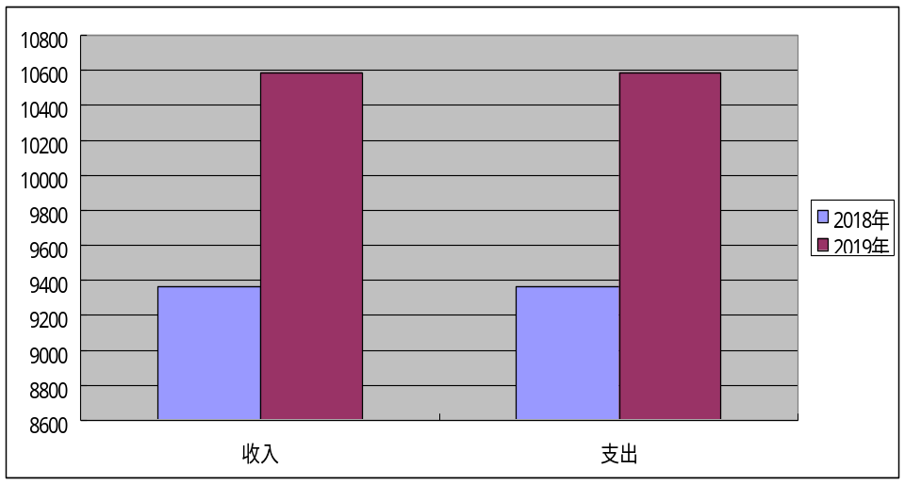
二、收入决算情况说明
2019年度收入合计10,589.10万元，其中：财政拨款收入10,589.10万元，占100%；事业收入0万元，占0%；经营收入0万元，占0%；其他收入0万元，占0%。
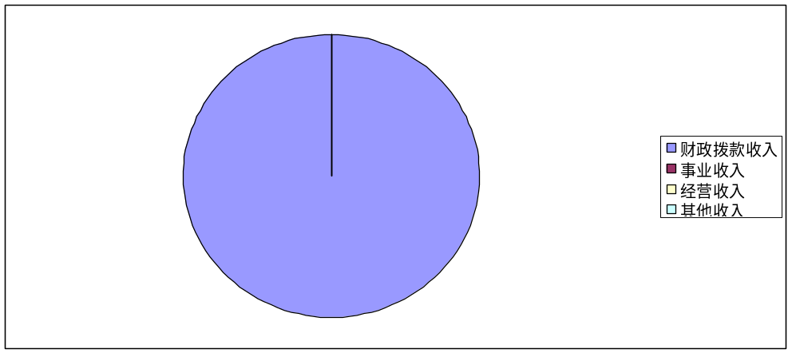
三、支出决算情况说明
2019年度支出合计10,589.10万元，其中：基本支出3,936.60万元，占37.18%；项目支出6,652.49万元，占62.82%；经营支出0万元，占0%。
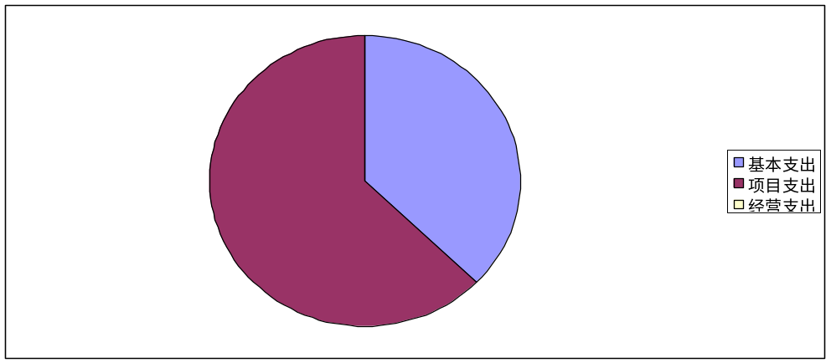
四、财政拨款收入支出决算总体情况说明
2019年度财政拨款收入10,589.10万元，比上年增长1228.25万元，增长13.12%。增长的主要原因是机构改革农综办、统筹办并入。
2019年度财政拨款支出10,589.10万元，比上年增长1228.25万元，增长13.12%。增长的主要原因是机构改革农综办、统筹办并入。
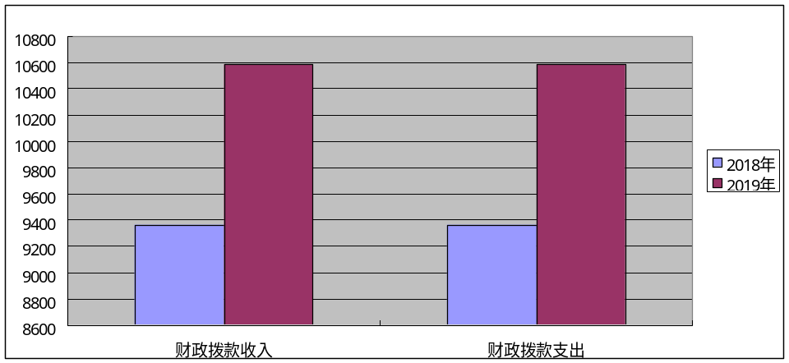
五、一般公共预算财政拨款支出决算情况说明
（一）财政拨款支出决算总体情况说明。
2019年度财政拨款支出10,589.10万元，占本年支出合计的100%。与上年相比，财政拨款支出增加1228.25万元，增长13.12%，主要原因是机构改革农综办、统筹办并入，人员增加。
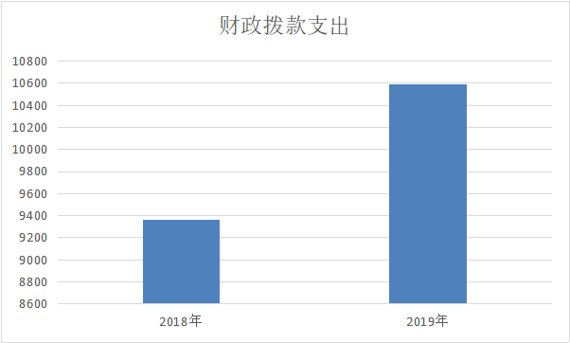
（二）财政拨款支出决算具体情况说明。
2019年度财政拨款支出年初预算为3,595.57万元，支出决算为10,589.10万元，完成年初预算的294.5%。按照政府功能分类科目，其中：
1.一般公共服务支出（类）财政事务（款）行政运行（项）。
年初预算为276.39万元，支出决算为505.62万元，完成年初预算的182.94%。决算数大于预算数的主要原因是机构改革农综办、统筹办并入，人员增加。
2.一般公共服务支出(类)财政事务(款)事业运行(项)。
年初预算为2856.36万元，支出决算为2938.98万元，完成年初预算的102.89%。决算数大于预算数的主要原因是每年人员工资正常晋升。
3.一般公共服务支出(类)财政事务(款)机关事业单位基本养老保险缴费支出(项)。
年初预算为445.04万元，支出决算为391.12万元，完成年初预算的87.88%。决算数小于预算数的主要原因是预算时同医疗保险未分开，在预算执行中科目调整，增加行政事业医疗和其他卫生健康支出100.87万元。
4.一般公共服务支出(类)财政事务(款)机关事业单位职业年金缴费支出(项)。
年初预算为17.77万元，支出决算为3.14万元，完成年初预算的17.67%。决算数小于预算数的主要原因是2019年除农牧三场企业化管理的事业单位收缴外，全县其他机关事业单位职业年金未收缴。
六、一般公共预算财政拨款基本支出决算情况说明
2019年度一般公共预算财政拨款基本支出3936.60万元，包括：人员经费支出3836.73万元和公用经费支出99.88万元。
人员经费3836.73万元，主要包括:基本工资1589.34万元，津贴补贴588.94万元，奖金243.85万元，绩效工资795.56万元，机关事业单位基本养老保险缴费397.62万元，职业年金缴费3.41万元，职工基本医疗保险缴费87.71万元，公务员医疗补助缴费5.89万元，其他社会保障缴费9.00万元。
公用经费99.88万元，主要包括：办公费:31.71万元，印刷费2.27万元，手续费0.01万元，水费0.59万元，电费12.24万元，邮电费2.86万元，取暖费1.00万元，物业管理费0.33万元，差旅费29.30万元，维修（护）费0.34万元，租赁费3.11万元，会议费0.33万元，培训费1.20万元，公务接待费1.23万元，劳务费1.58万元，委托业务费3.00万元，工会经费1.00万元，福利费0.34万元，公务用车运行维护费4.98万元，其他交通费2.28万元，其他商品和服务支出0.27万元。
对个人和家庭的补助115.43万元，主要包括：离休费20.14万元，抚恤金24.26万元，生活补助61.37万元，其他对个人和家庭的补助9.65万元。
七、一般公共预算财政拨款“三公”经费及会议费、培训费支出决算情况说明
（一）“三公”经费财政拨款支出决算总体情况说明。
2019年度“三公”经费财政拨款支出预算为8.2万元，支出决算为11.56万元，完成预算的140.98%。决算数较预算数增加3.36万元，主要原因是脱贫攻坚工作任务繁重，检查督导次数增多，加之公务用车老化维修费用增加。
（二）“三公”经费财政拨款支出决算具体情况说明。
2019年度“三公”经费财政拨款支出决算中，因公出国（境）费支出决算0万元，占0%；公务用车购置费支出0万元，占0%；公务用车运行维护费支出决算10.33万元，占89.36%；公务接待费支出决算1.23万元，占10.64%。具体情况如下：
1.因公出国（境）支出情况说明。
2019年度因公出国（境）团组0个，0人次，预算为0万元，支出决算为0万元（如没有支出填0），完成预算的0%。
2.公务用车购置费用支出情况说明。
2019年度购置车辆0台，预算为0万元，支出决算为0万元（如没有支出填0），完成预算的0%。
3.公务用车运行维护费用支出情况说明。
2019年度公务用车运行维护费预算为7.20万元，支出决算为10.33万元（如没有支出填0），完成预算的143.47%，决算数较预算数增加3.13万元，主要原因是脱贫攻坚工作任务繁重，检查督导次数增多，加之公务用车老化维修费用增加。。
4.公务接待费支出情况说明。
2019年度公务接待249批次，累计1248人次，预算为1.00万元，支出决算为1.23万元（如没有支出填0），完成预算的123%，决算数较预算数增加0.23万元，主要原因是外地来我县参观学习产权制度改革次数增多，以及招商引资客商来我县考察生猪养殖等接待增加。
（三）培训费支出情况说明。
2019年度培训费预算为1.25万元，支出决算为142.83万元（如没有支出填0），完成预算的11426.4%，决算数较预算数增加141.58万元，主要原因是增加职业农民培育项目，追加预算106万元；增加产业致富带头人培训项目，追加预算60万元。
（四）会议费支出情况说明。
2019年度会议费预算为2.96万元，支出决算为662.66万元（如没有支出填0），完成预算的22387.16%，决算数较预算数增加659.70万元，主要原因是追加农民节和农民丰收节经费543万元，增加国际葡萄酒论坛项目，追加预算120万元。
八、政府性基金预算财政拨款收入支出情况说明
本部门无政府性基金决算收支，并已公开空表。
九、国有资本经营财政拨款收入支出情况说明
本部门无国有资本经营决算拨款收支。
十、预算绩效情况说明
（一）预算绩效管理工作开展情况说明。
本部门组织对2019年度部门整体（13个所属二级单位）进行了绩效自评，涉及资金3595.57万元。
（二）部门决算中项目绩效自评结果。
本部门2019年无项目支出年初预算。
（三）部门决算中整体支出绩效自评结果。
根据年初设定的绩效目标，本部门整体（或部门机关本级，或所属二级单位）2019年度整体自评得分90分。全年预算数3595.57万元，执行数10589.10万元，完成预算的294.50%。
主要产出和效果：1.农民收入稳定增长。2.粮食生产总体平稳。3.农特产生产表现出新特点。4.畜牧业生产稳中有进。5.农业产业扶贫取得实效。6.农村人居环境整治全面铺开。7.农业实用技术推广遍地开花。8.农业农村绿色发展持续推进。9.农产品质量安全检测力度加大。10.农村产权制度改革稳步推进。11.农业领域综合治理进一步加强。
主要工作绩效是：
1.全县农村居民人均可支配收入完成14120元，同比增长13.6%，比市上下达增速9%的指标高出4.6个百分点。
2.全年粮食作物播种面积60.2万亩，粮食总产18.6万吨，粮食总产较上年17.04万吨增加1.56万吨。
3.全年蔬菜总产12.8万吨；特色水果总产6.8万吨；草莓种植面积已经发展到2300亩，每亩年收益达3万元；食用菌建成产业园3个，食用菌大棚发展到1400栋，食用菌总产3540吨。
4.肉鸡存栏127万羽，蛋鸡存栏64万羽；奶山羊存栏9.8万只；生猪存栏3.6万头；肉牛存栏2.8万头，奶牛存栏0.4万头。全年肉类总产2.51万吨、禽蛋总产0.92万吨、奶类总产4.56万吨。
5.重点发展食用菌、中药材、奶山羊、中蜂、苗木花卉、乡村旅游、设施农业、光伏等10大扶贫主导产业。全县养殖中蜂15000余箱，发展食用菌大棚1400栋，种植中药材约5000亩，养殖奶山羊9.2万只。
6.编制完成76个美丽宜居村专项规划、183个村庄建设规划；完成17个美丽宜居村庄创建任务；户厕改造完成7251户，累计改造农户无害化厕所5.5万户；建设5个郊野公园。
7.积极推广优质高效创新种植模式示范、粮食绿色示范区建设、旱作节水农业与地膜减量增效技术示范、马铃薯新型地膜应用试验示范、油菜高产栽培、农作物病虫害统防统治、奶山羊标准化舍饲养殖、动物疫病监测和防控，提高了农业生产科技水平，提高了农业产量和农业抗风险能力。
8.全县74家规模养殖场设施进行了提升改造，建设了堆肥场、沉淀池、雨污管道。持续推进农作物秸秆综合利用，捡拾打捆0.49万亩，秸秆饲草利用24个养殖场、利用小麦秸秆1.5万吨，基料化利用200吨，能源化利用50吨，全年农作物秸秆综合利用率达99.7%。
9.开展农药及农药残留、“瘦肉精”、无公害农产品等7类农产品质量安全专项整治活动591家次，出动执法人员597人次，规范种植、养殖行为，更好地保障农产品质量安全。加强农产品市场检测农残速测样品12126份、定量检测样品82个，全部合格。
10.新发展农民专业合作社53家，规范提升农民专业合作社10家。认定的家庭农场共76家，其中养殖家庭农场36个，种植家庭农场40个。
11.全面完成“大棚房”问题专项整治，对确定83宗“大棚房”问题，按期完成整治任务，追缴项目资金62.4万元；开展扫黑除恶线索核查，接到线索35条。

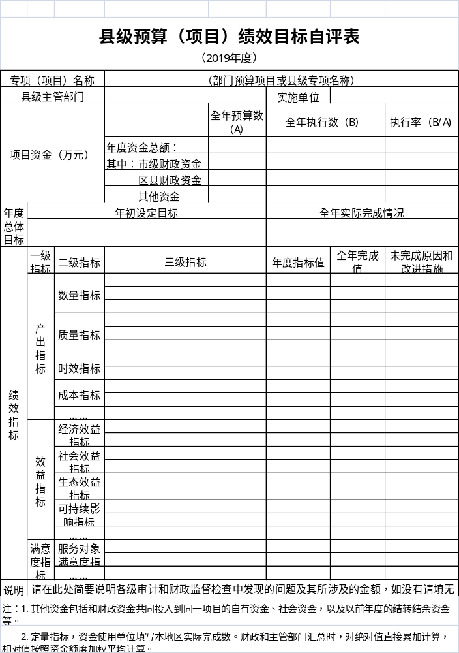

部门整体支出绩效自评表
（2019年度）
填报单位:蓝田县农业农村局 |  |  |  |  | 自评得分：90
（一）简要概述部门职能与职责。 |  |  |  |  | 贯彻执行农业和农村工作的方针、政策和法规；起草有关农业的地方性法规和政府规章；拟订全县农业发展中长期规划和年度计划；拟订有关农业和农村经济的规范性文件，并组织实施，推进农业依法行政。
（二）简要概述部门支出情况，按活动内容分类。 |  |  |  |  | 2019年度支出合计10,589.10万元，其中：基本支出3,936.60万元，占37.18%；项目支出6,652.49万元，占62.82%。
（三）简要概述当年市委市政府下达的重点工作。 |  |  |  |  | 一是坚决打赢两场决战决胜；二是着力抓好深入推进农村改革、促进一二三产业深度融合、推动农业产业高质量发展三个关键；三是进一步完善“一区三带七板块”的特色现代农业发展格局，重点实施粮食绿色示范、设施蔬菜扩建、特色果业增效、优势畜牧提升、健康渔业发展五大产业振兴工程。
一级  指标 | 二级  指标 | 三级指标 | 分值 | 指标说明 | 评分标准 |  | 指标值计算公式和数据获取方式 |  | 年初目标值 |  | 实际完成值 |  | 得分 |  | 未完成原因分析与改进措施 |  | 绩效指标分析与建议
投入 | 预算执行（25分） | 预算  完成率  （10分） | 10 | 预算完成率=（预算完成数/预算数）×100%，用以反映和考核部门（单位）预算完成程度。  预算完成数：部门（单位）本年度实际完成的预算数。  预算数：财政部门批复的本年度部门（单位）预算数。 | 预算完成率＝100%的，得10分。  预算完成率≥95%的，得9分。  预算完成率在90%（含）和95%之间，得8分。  预算完成率在85%（含）和90%之间，得7分。  预算完成率在80%（含）和85%之间，得6分。  预算完成率在70%（含）和80%之间，得4分。  预算完成率＜70%的，得0分。 |  | 2019年决算取数。预算完成率=（财政拨款支出/财政拨款收入）*100% |  | 100% |  | 100% |  | 10 |  | 已完成
投入 | 预算执行（25分） | 预算调整率  （5分） | 5 | 预算调整率=（预算调整数/预算数）×100%，用以反映和考核部门（单位）预算的调整程度。  预算调整数：部门（单位）在本年度内涉及预算的追加、追减或结构调整的资金总和（因落实国家政策、发生不可抗力、上级部门或本级党委政府临时交办而产生的调整除外）。  预算包括一般公共预算与政府性基金预算。 | 预算调整率绝对值≤5%，得5分。  预算调整率绝对值＞5%的，每增加0.1个百分点扣0.1分，扣完为止。 |  | 2019年决算取数。预算调整率=（预算调整数/预算数）×100% |  | ≤5% |  | 194.5% |  | 0 |  | 加强年初预算管理，提高财政预算精确度。 |  | 预算调整主要为项目预算追加，建议年初增加部门项目预算。
一级  指标 | 二级  指标 | 三级指标 | 分值 | 指标说明 | 评分标准 |  | 指标值计算公式和数据获取方式 |  | 年初目标值 |  | 实际完成值 |  | 得分 |  | 未完成原因分析与改进措施 |  | 绩效指标分析与建议
投入 | 预算执行（25分） | 支出进度率  （5分） | 5 | 支出进度率=（实际支出/支出预算）×100%，用以反映和考核部门（单位）预算执行的及时性和均衡性程度。  半年支出进度＝部门上半年实际支出/（上年结余结转+本年部门预算安排+上半年执行中追加追减）*100%。  前三季度支出进度＝部门前三季度实际支出/（上年结余结转+本年部门预算安排+前三季度执行中追加追减）*100%。 | 半年进度：进度率≥45%，得2分；进度率在40%（含）和45%之间，得1分；进度率＜40%，得0分。  前三季度进度：进度率≥75%，得3分；进度率在60%（含）和75%之间，得2分；进度率＜60%，得0分。 |  | 国库集中支付系统。支出进度率=（实际支出/支出预算）×100% |  | 半年支出进度≥50%，第三季度支出进度≥50%。 |  | 半年支出进度≥50%，第三季度支出进度≥50%。 |  | 5 |  | 已完成
投入 | 预算执行（25分） | 预算编制准确率（5分） | 5 | 部门预算中除财政拨款外的其他收入预算与决算差异率。  预算编制准确率＝其他收入决算数/其他收入预算数×100%-100%。 | 预算编制准确率≤20%，得5分。  预算编制准确率在20%和40%（含）之间，得3分。  预算编制准确率＞40%，得0分。 |  | 2019年初预算和决算数。预算编制准确率≤20% |  | 预算编制准确率≤20% |  | 预算编制准确率≤20% |  | 5 |  | 已完成
过程 | 预算管理（15分） | “三公经费”控制率  （5分） | 5 | “三公经费”控制率=（“三公经费”实际支出数/“三公经费”预算安排数）×100%，用以反映和考核部门（单位）对“三公经费”的实际控制程度。 | 三公经费控制率 ≤100%，得5分，每增加0.1个百分点扣0.5分，扣完为止。 |  | 2019年预算和决算数。三公经费”控制率=（“三公经费”实际支出数/“三公经费”预算安排数）×100% |  | 三公经费控制率≤100% |  | 140.98% |  | 0 |  | 严格控制三公经费支出
过程 | 预算管理（15分） | 资产管理规范性  （5分） | 5 | 部门（单位）资产管理是否规范，用以反映和考核部门（单位）资产管理情况。  1.新增资产配置按预算执行。  2.资产有偿使用、处置按规定程序审批。  3.资产收益及时、足额上缴财政。 | 全部符合5分，有1项不符扣2分,扣完为止。 |  | 按照蓝田县财政局关于行政事业单位国有资产管理规定 |  | 资产管理严格按照规定执行 |  | 资产管理严格按照规定执行 |  | 5 |  | 已完成 |  | 加快资产购置和处置审批，提高资产管理效率。
一级  指标 | 二级  指标 | 三级指标 | 分值 | 指标说明 | 评分标准 |  | 指标值计算公式和数据获取方式 |  | 年初目标值 |  | 实际完成值 |  | 得分 |  | 未完成原因分析与改进措施 |  | 绩效指标分析与建议
过程 | 预算管理（15分） | 资金使用合规性  （5分） | 5 | 部门（单位）使用预算资金是否符合相关的预算财务管理制度的规定，用以反映和考核部门（单位）预算资金的规范运行情况。  1.符合国家财经法规和财务管理制度规定以及有关专项资金管理办法的规定；  2.资金的拨付有完整的审批程序和手续；  3.重大项目开支经过评估论证；  4.符合部门预算批复的用途；  5.不存在截留、挤占、挪用、虚列支出等情况。 | 全部符合5分,有1项不符扣2分。 |  | 根据本年度资产实际情况分析 |  | 资金使用严格按照相关法律法规执行 |  | 资金使用严格按照相关法律法规执行 |  | 5 |  | 已完成 |  | 预算资金.符合国家财经法规和财务管理制度规定以及有关专项资金管理办法的规定；资金的拨付有完整的审批程序和手续；.重大项目开支经过评估论证；符合部门预算批复的用途；不存在截留、挤占、挪用、虚列支出等情况。
效果 | 履职尽责（60分） | 项目产出  （40分） | 40 |  | 1.若为定性指标，根据“三档”原则分别按照指标分值的100-80%（含）、80-50%（含）、50-10%来记分；  2.若为定量指标，完成值达到指标值，记满分；未达到指标值，按完成比率计分，正向指标（即指标值为≥*）得分＝实际完成值/年初目标值*该指标分值，反向指标（即指标值为≤*）得分＝年初目标值/实际完成值*该指标分值。 |  | 2019年决算数并与年初预算目标绩效表对比 |  | 定性指标部分完成,定量指标全部完成。 |  | 定性指标部分完成，定量指标全部完成。 |  | 40 |  | 已完成 |  | 我单位绩效目标自评表含定量指标和定性指标。本年度数量指标、时效指标、成本指标、效益指标完成情况良好。
效果 | 履职尽责（60分） | 项目效益  （20分） | 20 |  |  |  | 根据工作实际与年初预算目标绩效表对比 |  | 定性指标全部完成。 |  | 定性指标全部完成。 |  | 20 |  | 已完成 |  | 我单位绩效目标自评表含定量指标和定性指标。本年度数量指标、时效指标、成本指标、效益指标完成情况良好。
备注：
1.“项目产出”和“项目效果”直接细化成部门年初绩效目标中的指标，并根据重要程度赋权。
2.“绩效指标分析”是指参考历史数据、行业标准及绩效目标实际完成情况等相关资料，从“是否与项目密切相关，指标值是否可获取，指标值设置是否合理”等角度，从产出和效果类指标中找出需要改进的指标，并逐项提出次年的编制意见和建议。

一、其他重要事项说明
（一）机关运行经费支出情况说明。
2019年度机关运行经费预算为28.12万元，支出决算为18.40万元，完成预算的65.43%。决算数较预算数减少9.72万元，主要原因是压缩开支，有部分支出年终国库未能清算，未形成支出。
（二）政府采购支出情况说明。
2019年度本部门政府采购支出总额共657.97万元，其中政府采购货物类支出606.14万元、政府采购服务类支出51.83万元、政府采购工程类支出0万元。授予中小企业合同金额657.97万元，占政府采购支出总额的100%，其中：授予小微企业合同金额657.97万元，占政府采购支出总额的100%。
（三）国有资产占用及购置情况说明。
截至2019年末，本部门机关及所属单位共有车辆6辆；单价50万元以上的通用设备0台（套）；单价100万元以上的专用设备0台（套）。2019年当年购置车辆0辆；购置单价50万元以上的通用设备0台（套）；购置单价100万元以上的专用设备0台（套）。

- 专业名词解释

文字说明。专业名词解释可由部门根据业务内容等自行选择。
示例：
1.基本支出：指为保障机构正常运转、完成日常工作任务而发生的各项支出。
2.项目支出：指单位为完成特定的行政工作任务或事业发展目标所发生的各项支出。
3.“三公”经费：指部门使用一般公共预算财政拨款安排的因公出国（境）费、公务用车购置及运行费和公务接待费支出。
4.财政拨款收入：指本级财政当年拨付的资金。
5.调整预算数：填列经调整后的全年预算数，包括年初预算数和预算调增调减数，即：调整预算数＝年初预算数＋预算调增数－预算调减数。

